陀螺的力学原理及其生活中的应用
学号：05110202
姓名： 史泽清

一．摘要：陀螺与地面只有一个接触点，但是却不会翻倒，就是因为其在绕轴不停旋转，本文运用理论力学中的动力学知识来对其进行分析。此外陀螺力学在生活中有各种各样的应用。在我们开得车，骑的自行车，乘坐的飞机中都有着广泛的应用。相信将来陀螺效应在科学研究上产生更重要更深远的影响。

二．关键词：陀螺 理论力学 进动 翻转不倒

- 正文：

在准备写这篇论文，正好看到了战斗陀螺这部动画片，然后联系到了我们小时候玩过的陀螺：当我们用力抽打陀螺时，陀螺非但不会倒下，反而会越抽越稳，我就意识到其中有非常有趣的力学知识，于是写下了这篇文章。
1 陀螺的力学特点
1.1 陀螺的定义：绕质量对称轴高速旋转的定点运动刚体
结构特征：有质量对称轴.
运动特征：绕质量轴高速转动（角速度大小为常量）。
陀螺的动力学特征：陀螺力矩效应，进动性，定向性。
进动性是陀螺仪在外力矩的作用下的运动特征，然而陀螺仪是一个定点转动的刚体，因而，它的运动规律必定满足牛顿第二定律对于惯性原点的转动方程式,即定点转动刚体的动量矩定理.

进动本为物理学名词，一个自转的物体受外力作用导致其自转轴绕某一中心旋转，这种现象称为进动。进动(precession)是自转物体之自转轴又绕著另一轴旋转的现象，又可称作旋进。

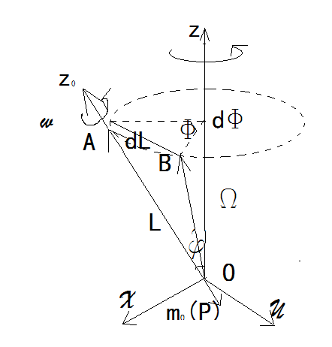
下面就右图就进动分析：
陀螺绕起对称轴以角速度w高速旋转，如右图
对固定点O，它的动量矩L近似
（未计及进动部分的动量矩）
表示为
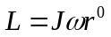
式中J为陀螺绕其对称轴Z0的转动惯量，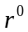为沿
陀螺对称轴线的单位矢量其指向与陀螺旋转方向间满足右螺旋
法则作用在陀螺上的力对O点的力矩只有重力的力矩M0(P)，
其大小为
M0(P)=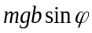

(b为o点到转动物体质心的距离，m为物体的质量)
按动量矩定理有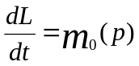，可见在极短的时间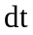内,动量矩的增量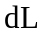与M0(P)平行，也垂直与L,见上图。这表明，在时间内，陀螺在重力矩M0(P)作用下，其动量矩L的大小
不变，但L是矢量（还有陀螺的对称轴线）绕直轴Z转过了dθ（即图中的dF）角，这样
的运动就是上面说的进动。

事实上由于：
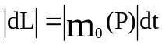， 而且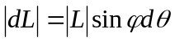 故有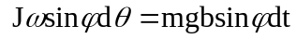
可以得到公式：
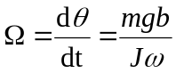
若陀螺自转角速度保持不变，则进动角速度也应保持不变，实际上由于各种摩擦阻力矩的作用，将使不断的减小，与此同时，进动角速度也将增大，进动将变的不稳定。对于上述分析只适应于自转角速度比进动角速度大的多得情况。
而且可以得到结论 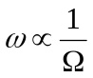

1.2陀螺原理：
玩过陀螺的人都知道，要让陀螺立起来，必须不断地用外力抽打，一旦失去外界力量的帮助，陀螺很快就会倒下来。 陀螺在旋转的时候，不但围绕本身的轴线转动，而且还围绕一个垂直轴作锥形运动。也就是说，陀螺一面围绕本身的轴线作“自转”，一面围绕垂直轴作“公转”。陀螺围绕自身轴线作“自转”运动速度的快慢，决定着陀螺摆动角的大小。转得越慢，摆动角越大，稳定性越差；转得越快，摆动角越小，因而稳定性也就越好。这和人们骑自行车的道理差不多。其中不同的是，一个是作直线运动，一个是作圆锥形的曲线运动。陀螺高速自转时，在重力偶作用下，不沿力偶方向翻倒，而绕道支点的垂直轴作圆锥运动的现象，就是陀螺原理。
1.3陀螺效应：
就是旋转着的物体具有像陀螺一样的效应。陀螺有两个特点进动性和等轴性。当高速旋 转的陀螺遇到外力时，它的轴的方向是不会随着外力的方向发生改变的，而是轴围绕着一个定点进动。大家如果玩过陀螺就会知道，陀螺在地上旋转时轴会不断地扭动，这就是进动。 简单来说，陀螺效应就是旋转的物体有保持其旋转方向（旋转轴的方向）的惯性。

2 陀螺效应的实际应用

2.1 直升机的陀螺理学：
直升机飞行的基本原理是利用主旋翼可变角度产生反向推力而上升，但对机身会产生扭力作用，于是需要加设一个尾旋翼来抵消扭力，平衡机身。这就用到陀螺仪了，它可以根据机身的摆动多少，自动作出补偿讯号给伺服器，去改变尾旋翼角度，产生推力平衡机身。以前，模型直升机是没有陀螺仪的，油门、主旋翼角度和尾旋翼角度很难配合，起动后便尽快往上空飞，如要悬停就要控制杆快速灵敏的动作，所以很容易撞毁，现在已有多中直升机模型使用的陀螺仪，分别有机械式、电子式 、电子自动锁定式。

2.2 弹丸稳定飞行
为了提高设计精度，最重要的就是要使弹丸稳定飞行，可从陀螺中获得启示。如果赋予弹丸一定的旋转速度，则弹丸出炮口后一面靠初速V0作惯性飞行，一面又绕其弹轴高速旋转，其运动状况与旋转的陀螺相似。弹轴相当于陀螺轴，弹道切线相当于垂直轴，使弹丸翻转的力矩相当于使陀螺倾倒的重力矩，二者的运动对比情况见图。 这样，弹丸在空中飞行时，高速自转且绕弹道切线(速度矢量V)公转(进动)，弹轴本身在空间一面转圈，一面摆动，使弹丸在空中不再翻转而作有规律地飞行。弹轴与弹道切线间的攻角δ处于周期性的变化中，而不再是单调增大。这种飞行状态称为陀螺稳定。
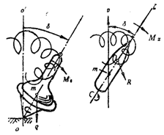

2.3 机动车的陀螺应用：
利用陀螺效应感知线路角度的变化是可以的，由于定轴性的存在，首先使陀螺仪转动利用定轴性确定当前行车方向为参考方向，当行车方向改变时就会于陀螺仪最初方向产生一个夹角，利用安装在陀螺仪转轴上的传感器就可以敏感到这个夹角的大小的方向，确定行车方向的变化。但是行车距离仅仅用陀螺仪是无法确定的，因此再利用加速度计，利用积分获得速度并结合行车时间得到行车距离。其实对于一个物体导航，只需要知道往哪儿走（利用陀螺仪）、走多快（加速度计）、走了多久（计时器）就一定可以解算出物体的位置。因此可以看出陀螺力学在车的导航中也有应用。

2.4自行车的陀螺力学：
自行车有2个轮子，显然自行车轮子在高速旋转的时候，会使自行车更稳定。因此，骑车人撒开车把也不会倒下。自行车本身的平衡机制，来自于前叉后倾。我们可以观察到，几乎每辆自行车的车把轴，都不是与地面完全垂直，而是后倾的。由于前轮是固定在车把的前叉上，因此又叫前叉后倾。前叉后倾，使车辆转弯时产生的离心力其所形成的力矩方向，与车轮偏转方向相反，迫使车轮偏转后自动恢复到原来的中间位置上。这样，车子就有了自动回正的稳定性。车速越快，所造成的恢复力矩越大，骑车人就越感到稳定。这就是高速骑车时，会感觉车子比刚刚起步的时候稳定的原因。
一般而言，车子前叉越后倾，车子越稳定，但转动车把越费劲；而后倾角度小，转把较容易，但车子的稳定性不够。但如果自行车完全没有前叉后倾，那么，骑自行车会是一件很痛苦的事情。
自行车其实是相当复杂的力学体系，而汽车的前轮定位更加复杂。有主销内倾、主销后倾、前轮外倾和前轮前束，这保证开车的时候车子尽可能稳定，但又减少轮胎的磨损。

四．本文总结：
陀螺在高速旋转得到稳定，这种相对其他仪器应用，较容易达到理想状态的条件。尤其高速下的进动旋转，会引起广泛关注。陀螺力学在GPS定外技术，以及直升机的广泛应用，将引起陀螺应用的新潮。

参考文献:
1.《理论力学》 周志红主编 人民交通出版社
2.《大学物理上册》 马文蔚主编 高等教育出版社
3.《理论力学简明敎程，关于陀螺问题的相关讨论》 陈世民主编 北京高等敎育出版社
4.百度百科

